**人工智慧概念後測**

班級：＿＿＿＿＿＿＿ 座號：＿＿＿＿＿＿＿ 姓名：＿＿＿＿＿＿＿

◎「類神經網路」

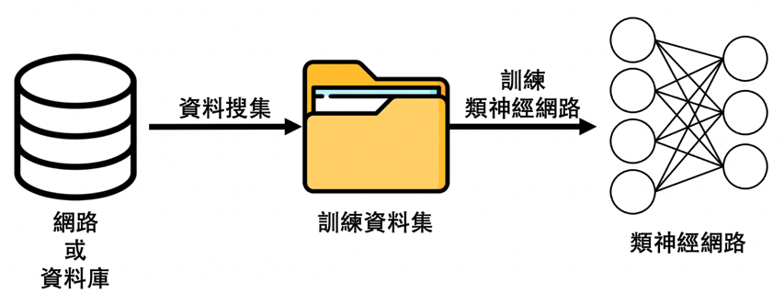

　　在第二單元中，我們學習到類神經網路要透過資料學習到預測、分類的能力，需要經過「資料搜集」、「訓練類神經網路」的流程。請試著回答下列問題。

1. 請簡述為什麼需要「資料搜集」這個過程？

|  |  |  |  |  |
| --- | --- | --- | --- | --- |
| 需要大量資料訓練類神經網路預測、分類。   |  |  | | --- | --- | | **評分標準** |  | | 正確說明「資料」是進行訓練的前提 | 5分 | |

2. 請簡述為什麼需要「訓練類神經網路」這個過程？

|  |  |  |  |  |
| --- | --- | --- | --- | --- |
| 透過訓練的過程，類神經網路才能夠學習資料中的特徵，  進而建立預測、分類的規則或判斷依據。   |  |  | | --- | --- | | **評分標準** |  | | 正確說明「訓練」的過程，是讓類神經網路從資料中學習到預測、分類規則 | 5分 | |

◎「權重與誤差」

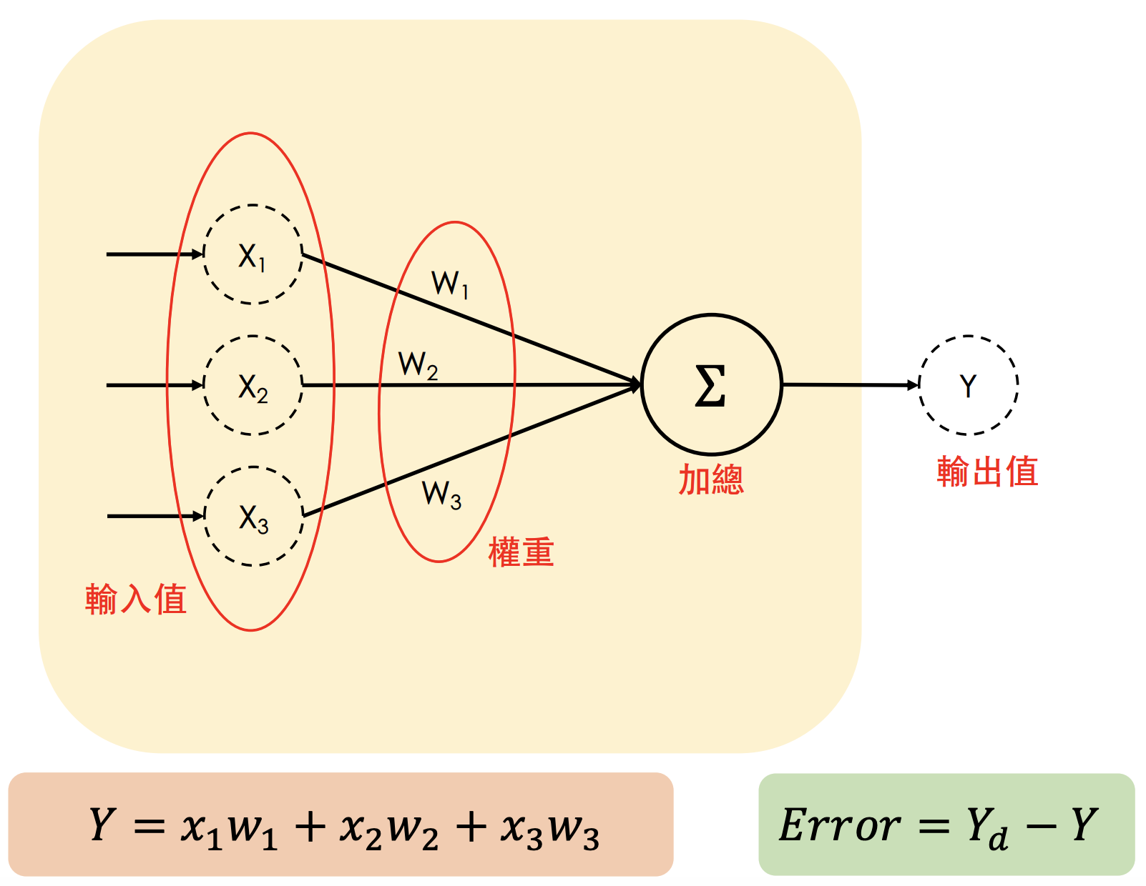

　　在第三單元中，我們學習到「輸出誤差」如何計算，而類神經網路在訓練的過程中，就是透過「調整權重」的方式學習到預測、分類的能力，但「調整權重」這件事情，通常由「學習演算法」決定權重如何調整，不會用人為的方式調整權重。請問「輸出誤差」是什麼意思？「調整權重」的目的是什麼？「調整權重」的根據是什麼？

|  |  |  |  |  |  |  |  |  |  |  |  |  |
| --- | --- | --- | --- | --- | --- | --- | --- | --- | --- | --- | --- | --- |
| 1. 輸出誤差是指類神經網路的判斷結果與訓練資料之間的差距， 在計算上定義成「期望輸出−輸出」。 2. 調整權重的目的是「降低誤差」。 3. 調整權重的依據主要為「誤差」，依照「學習演算法」的話， 還會考慮「輸入值」、「學習率」。  |  |  | | --- | --- | | **評分標準** |  | | 正確說明「誤差」為類神經網路的判斷結果與訓練資料之間的差距 | 6分 | | 正確說明「誤差」在計算上的定義 | 4分 | | 正確說明調整權重的目的為「降低誤差」 | 3分 | | 正確說明調整權重的主要依據為「誤差」 | 7分 | | 正確說明調整權重需要考慮「輸入值」、「學習率」 | 5分 | |

◎「類神經元模型」

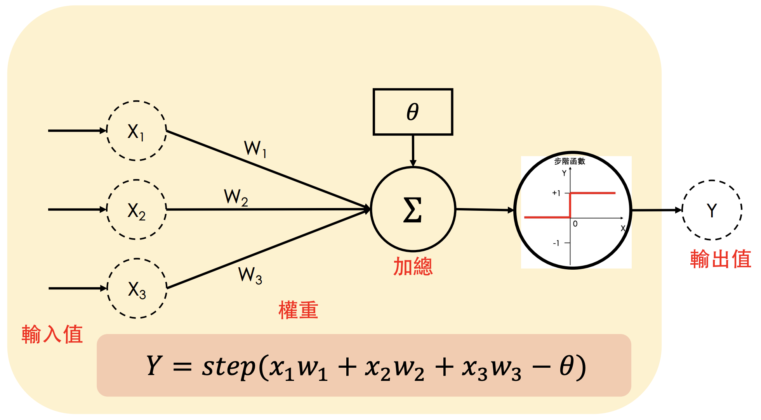

　　上圖為課堂中，我們討論過的一個類神經元模型。請說明這個類神經元模型，在輸入資料後計算輸出值的過程(以**逐步**的方式呈現，例：第一步…，第二步…)：

|  |  |  |  |  |  |  |  |  |
| --- | --- | --- | --- | --- | --- | --- | --- | --- |
| 第一步：  輸入值(X)與對應的權重(W)相乘並加總。  第二步：  將上一步的計算結果減去𝜃。  第三步：  將上一步的計算結果輸入步階函數。  如果輸入值大於或等於0，步階函數會輸出+1；  反之則輸出0。   |  |  | | --- | --- | | **評分標準** |  | | 正確說明「輸入值」、「權重」相乘並加總的過程，並且將此過程排列在正確的順序中 | 5分 | | 正確說明𝜃值的用意，並且將相關運算過程排列在正確的順序中 | 5分 | | 正確說明步階函數的運算過程，並且將此過程排列在正確的順序中 | 5分 | |

◎「激勵函數」

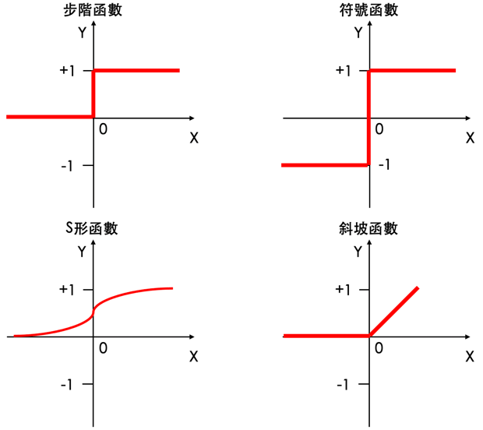

　　上圖為我們討論過的四個「激勵函數」，請簡述四個函數個別的適用狀況：

|  |  |  |  |  |
| --- | --- | --- | --- | --- |
| 若需要類神經網路輸出「類別」，可以選用步階函數、符號函數。  若需要類神經網路輸出「機率」，可以選用S形函數。  若需要類神經網路忽略所有負值，可以選用斜坡函數。   |  |  | | --- | --- | | **評分標準** |  | | 正確說明各個激勵函數的適用情況 | 每個4分 | |

◎「學習演算法」

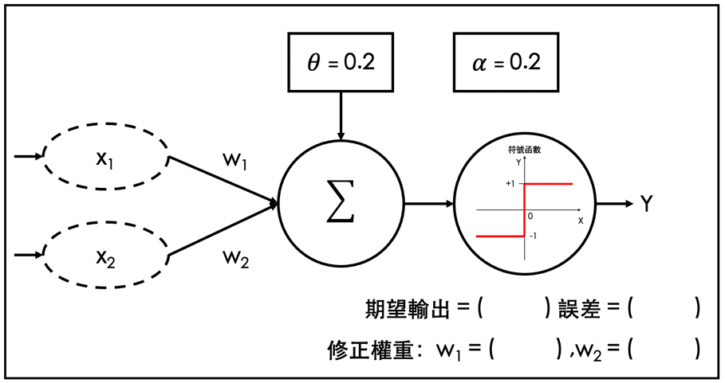

|  |
| --- |
|  |

　　上圖為一個類神經元模型與學習演算法更新權重的方法，**𝜃值與𝛼值都設定為0.2，並設定初始權重為w1 = 0.1、w2 = 0.5**，請運用下表的資料執行學習演算法，將計算過程與最後的權重寫在下方：

**(逐筆資料讀取，進行一次迭代即可)**

|  |  |  |
| --- | --- | --- |
| **X1** | **X2** | **Yd** |
| 2 | 2 | +1 |
| 3 | 4 | +1 |
| 7 | 3 | -1 |
| 6 | 1 | -1 |

|  |  |  |  |  |  |  |  |  |
| --- | --- | --- | --- | --- | --- | --- | --- | --- |
| 讀取第一筆資料：  X = 0.1*2 + 0.5*2 − 0.2 = 1  Y = 1  Error = 0  誤差為0，權重不會調整。  讀取第二筆資料：  X = 0.1*3 + 0.5*4 − 0.2 = 2.1  Y = 1  Error = 0  誤差為0，權重不會調整。  讀取第三筆資料：  X = 0.1*7 + 0.5*3 − 0.2 = 2  Y = 1  Error = −1 − 1 = −2  w1 = 0.1 + 0.2*7*(−2) = −2.7  w2 = 0.5 + 0.2*3*(−2) = −0.7  讀取第四筆資料：  X = (−2.7)*6 + (−0.7)*1 − 0.2 = −17.1  Y = −1  Error = 0  誤差為0，權重不會調整。   |  |  | | --- | --- | | **評分標準** |  | | 正確計算每次讀取資料後的輸出值 | 每個4分 | | 正確計算每次讀取資料後的誤差 | 每個3分 | | 正確計算讀取第三筆資料後調整的權重 | 6分 | |